Elementos do grupo:

* Diogo Fonseca nº 79858
* Tomás Teodoro nº 80044
* Diogo Silva nº 79828
* Tiago Granja nº 79845

Resumo

O programa é capaz de resolve qualquer matriz possível determinada com até 100 algarismos significativos de precisão, que seja resolvível pelo método de Jacobi/Gauss-Seidel. Isto pode requerer que a matriz seja diagonalmente dominante, isto é, só garante resolver matrizes as quais a diagonal seja maior que a soma dos outros elementos da mesma linha.

Instruções de Utilização

Nota: pressione *Ctrl+C* a qualquer momento durante a execução para parar o programa.

* **Precision: $d$**  – O número (inteiro) de algarismos significativos a ser usado internamente pelo programa. ($0<x≤100$)

Exemplo: ($x=100$)

Exemplo: ($x=5$)

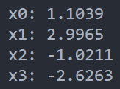

* **Number of Variables: $n$**  – O número de variáveis do sistema de equações. Este número vai definir o tamanho da matriz a introduzir ($n×n$). ($0<x<∞$)

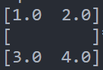Exemplo: $n=2$

Exemplo: $n=4$

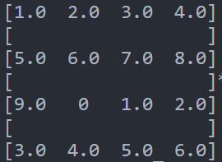

* **Error Margin: $ε$** – O número real (incluí constantes e aritmética) que define o erro do zero a calcular ($f\left(x\right)=0⇒x-x_{obtido}<ε$) Nota: se precisão > margem de erro, então os valores obtidos podem não estar precisos após a unidade da margem de erro. (é também possível definir esta variável a 0, mas o funcionamento pode ser irregular)
* **Max Iterations**: $n$– O número que representa o máximo de iterações que o programa vai calcular até parar abruptamente, mesmo que $x-x_{obtido}>ε$. (é também possível definir esta variável a ‘oo’ (infinito), mas o funcionamento pode ser irregular)

Execução

Cada ficheiro aqui posto deve ser colocado no seu ficheiro particular com o mesmo nome que a sua classe, este projeto usa também o auxílio da biblioteca matemática SymPy (<https://www.sympy.org>). Para a sua execução é necessário instalar a mesma para o seu funcionamento correto. Com python instalado no computador, isto pode ser feito através do terminal com o comando “pip3 install sympy”.

Observações

Como o programa funciona com base no método de Jacobi e de Gauss-Seidel, ele tem as mesmas limitações que estes métodos têm: só garantem a convergência do resultado quando a matriz é diagonalmente dominante. O uso de uma matriz não diagonalmente dominante pode levar a um funcionamento irregular, dito isto o programa está pronto para detetar quando os resultados estão a divergir, quando possível.

O programa está preparado para obter qualquer tipo de input, mesmo que este viole as especificações previamente mencionadas, gerando uma mensagem de erro apropriada, mas continuando a execução.

Exemplo:

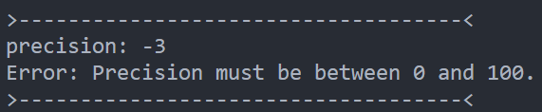

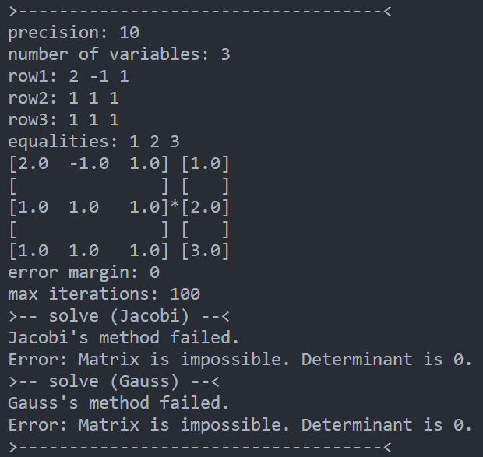 Exemplo:

Exemplo:

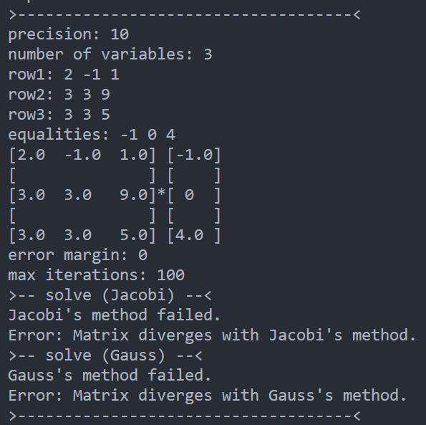

Explicação: A matriz apresentada não é diagonalmente dominante, isto pode ser evidenciado pelas linhas 2 e 3: ($3<3+9$) ($5<3+3$). Isto causa os métodos a divergirem, o programa ao detetar esta situação para a execução e dá uma mensagem de erro apropriada.

Screenshots

$$\left[\begin{matrix}10 & -1 & 2 & 0 \\ -1 & 11 & -1 & 3 \\ 2 & -1 & 10 & 0 \\ 0 & 3 & -1 & 8\end{matrix}\right]\left[\begin{matrix}6 \\ 25 \\ -11 \\ -11\end{matrix}\right]$$

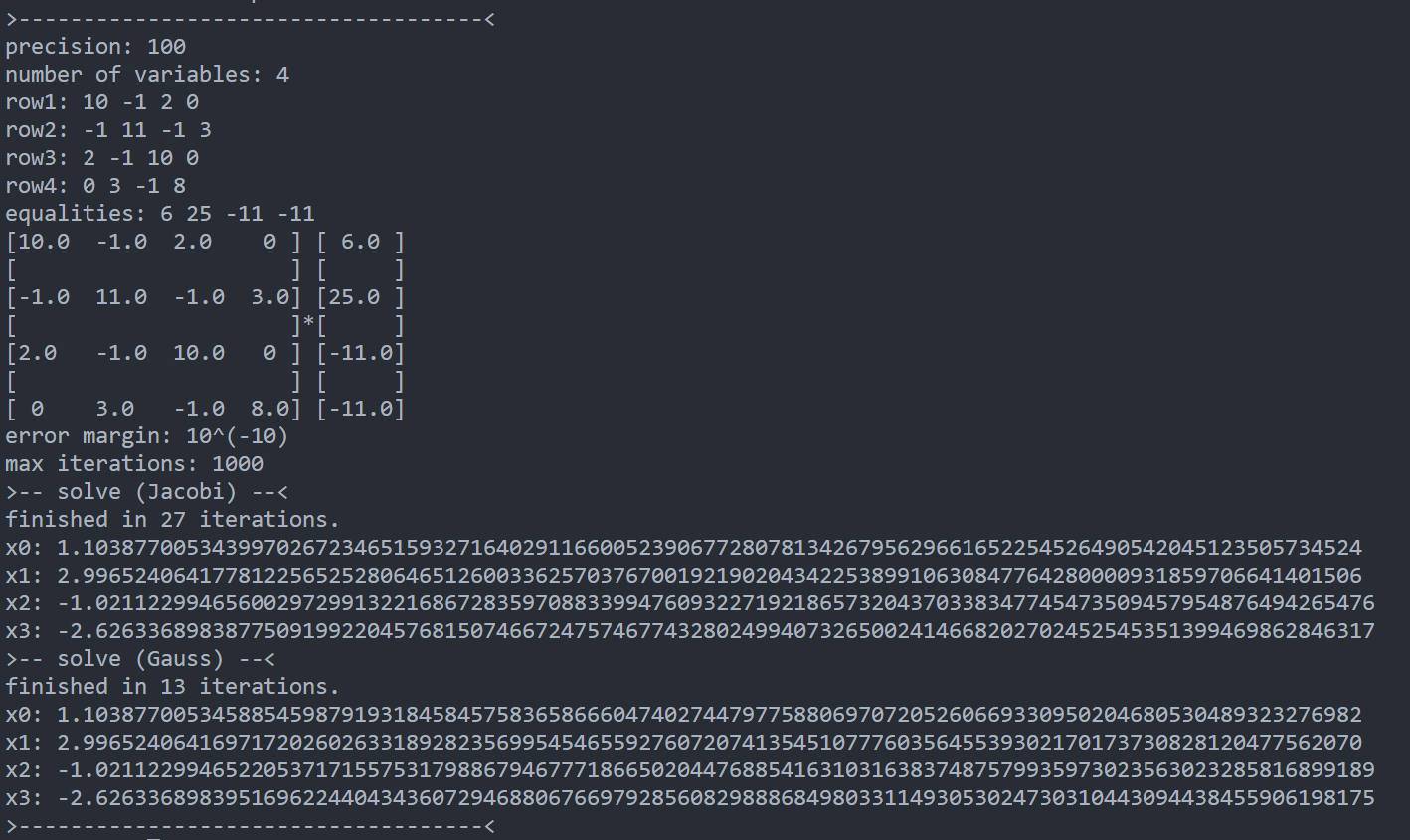

$$\left[\begin{matrix}3 & 2 \\ 1 & 5\end{matrix}\right]\left[\begin{matrix}1 \\ -1\end{matrix}\right]$$

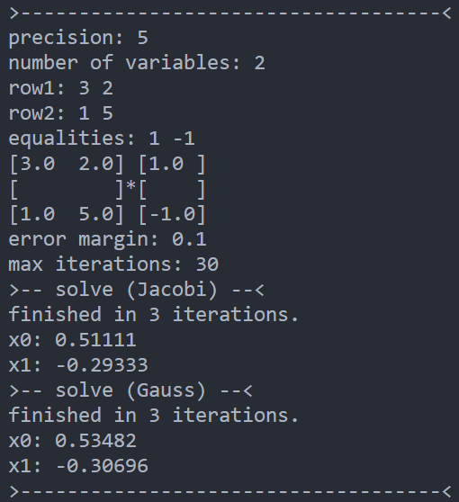

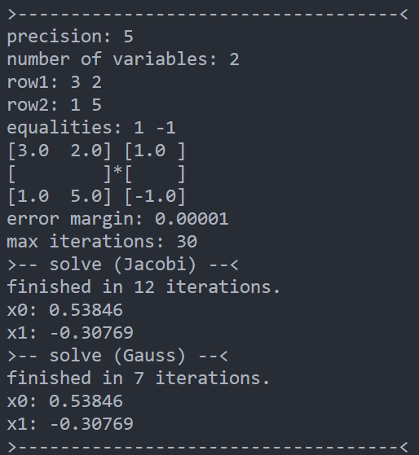

$$\left[\begin{matrix}0.5 & 1 \\ 1 & 5\end{matrix}\right]\left[\begin{matrix}1 \\ -1\end{matrix}\right]$$

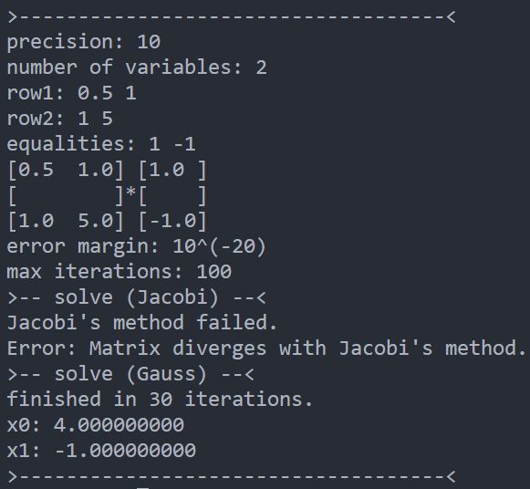

$$\left[\begin{matrix}3 & \frac{1}{4} & 1 \\ 1 & 5 & 3 \\ 9 & 1 & 15\end{matrix}\right]\left[\begin{matrix}6 \\ 2 \\ 1\end{matrix}\right]$$

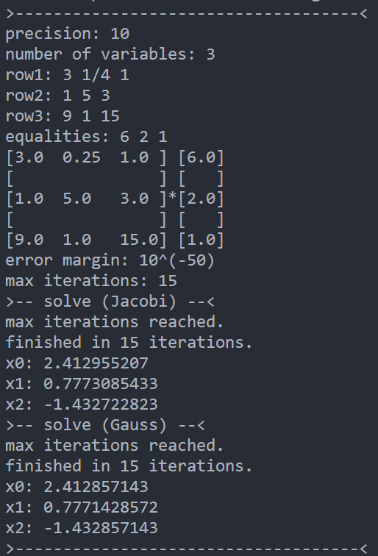

Código

main.py

import math_input

import jacobi as my_jacobi

import gauss

from sympy import *

def print_approx(*approximations*, *precision*):

    for i in range(len(*approximations*)):

        print(f"x{i}: {round(*approximations*[i], *precision*)}")

exit = false

print("tip: Ctrl+C to exit!")

while exit == false:

    print(">------------------------------------<")

    try:

        precision = math_input.math_input.get_precision()

        num_variables = math_input.math_input.get_num_variables()

*# num_equations = math_input.math_input.get_num_equations(num_variables)*

        rows = []

        for i in range(num_variables): *# changed to num_variables*

            rows.append(math_input.math_input.get_row(num_variables, i + 1, precision))

        equalities = math_input.math_input.get_equalities(num_variables, precision)

        matrix = Matrix(rows)

        equalities_matrix = Matrix(equalities)

        pprint(MatMul(matrix, equalities_matrix), *use_unicode*=False)

        error_margin = math_input.math_input.get_error_margin(precision)

        max_iterations = math_input.math_input.get_max_iterations(precision)

        try:

            print(">-- solve (Jacobi) --<")

            result_jacobi = my_jacobi.jacobi.solve(matrix, equalities, error_margin, max_iterations)

            print_approx(result_jacobi, precision)

        except Exception as e:

            print("Jacobi's method failed.")

            print(str(e))

        try:

            print(">-- solve (Gauss) --<")

            result_gauss = gauss.gauss.solve(matrix, equalities, error_margin, max_iterations)

            print_approx(result_gauss, precision)

        except Exception as e:

            print("Gauss's method failed.")

            print(str(e))

    except KeyboardInterrupt:

        exit = true

    except Exception as e:

        print(str(e))

print("")

print("Exiting...")

math_input.py

from sympy import *

class math_input:

    @staticmethod

    def get_precision():

        this_input = input("precision: ")

        try:

            try:

                this_input = int(this_input)

            except:

                raise Exception("Error: precision must be an integer.")

            if not ask(Q.integer(this_input)):

                raise Exception("Error: precision must be an integer.")

            if this_input < 0 or this_input > 100:

                raise Exception("Error: Precision must be between 0 and 100.")

            return int(this_input)

        except Exception as e:

            raise e

    @staticmethod

    def get_num_variables():

        this_input = input("number of variables: ")

        try:

            try:

                this_input = int(this_input)

            except:

                raise Exception("Error: number of variables must be an integer.")

            if this_input <= 0:

                raise Exception("Error: number of variables should be a number greater than zero.")

            return this_input

        except Exception as e:

            raise e

    @staticmethod

    def get_row(*num_variables*, *row_num*, *precision*):

        row = []

        this_input = input(f"row{*row_num*}: ")

        try:

            tokens = this_input.split(" ")

            if len(tokens) != *num_variables*:

                raise Exception(f"Error: expected {*num_variables*} variables but got {len(tokens)}.")

            for token in tokens:

                cell = N(token, *precision*)

                if not ask(Q.real(cell)):

                    raise Exception(f"Error: Invalid cell '{token}'.")

                row.append(N(token, *precision*))

            return row

        except Exception as e:

            raise e

    @staticmethod

    def get_equalities(*num_variables*, *precision*):

        row = []

        this_input = input("equalities: ")

        try:

            tokens = this_input.split(" ")

            if len(tokens) != *num_variables*:

                raise Exception(f"Error: expected {*num_variables*} equalities but got {len(tokens)}.")

            for token in tokens:

                cell = N(token, *precision*)

                if not ask(Q.real(cell)):

                    raise Exception(f"Error: Invalid equality '{token}'.")

                row.append(N(token, *precision*))

            return row

        except Exception as e:

            raise e

    @staticmethod

    def get_error_margin(*precision*):

        this_input = input("error margin: ")

        try:

            this_input = N(this_input, *precision*)

            if not ask(Q.real(this_input)):

                raise Exception("Error: Invalid error margin.")

            if ask(Q.negative(this_input)):

                raise Exception("Error: Margin should be positive.")

            return this_input

        except Exception as e:

            raise e

    @staticmethod

    def get_max_iterations(*precision*):

        this_input = input("max iterations: ")

        try:

            this_input = N(this_input, *precision*)

            if not ask(Q.real(this_input)) and not ask(Q.positive_infinite(this_input)):

                raise Exception("Error: Invalid maximum iterations.")

            if ask(Q.negative(this_input)):

                raise Exception("Error: iterations should be positive.")

            return this_input

        except Exception as e:

            raise e

matrix_utils.py

from sympy import *

class matrix_utils:

    @staticmethod

    def substitute_values(*expression*, *values*):

        for i in range(len(*values*)):

*expression* = *expression*.subs(Symbol("x" + str(i)), *values*[i])

        return *expression*

    @staticmethod

    def get_expressions(*matrix*, *equalities*):

        expressions = []

        for i in range(*matrix*.rows):

            current_expression = *equalities*[i]

            current_diag = *matrix*[i, i]

            if current_diag == 0:

                raise Exception("Error: Invalid matrix. Diagonal should not contain zeros.")

            for j in range(*matrix*.cols):

                if i != j: *# if not in the diagonal*

                    current_expression += Symbol("x" + str(j)) * -1 * *matrix*[i, j]

            current_expression /= current_diag

            expressions.append(current_expression)

        return expressions

    @staticmethod

    def calc_error(*approx*, *new_approx*):

        error = 0

        for i in range(len(*approx*)):

            error += abs(*new_approx*[i] - *approx*[i])

        return error

jacobi.py

from sympy import *

import matrix_utils

class jacobi:

    @staticmethod

    def solve(*matrix*, *equalities*, *error_margin*, *max_iterations*):

        if *matrix*.det() == 0:

            raise Exception("Error: Matrix is impossible. Determinant is 0.")

        expressions = matrix_utils.matrix_utils.get_expressions(*matrix*, *equalities*)

        approximations = [0] * *matrix*.rows

        new_approx = []

        iterations = 0

        error = 0

        if iterations < *max_iterations*:

            for i in range(*matrix*.rows):

                new_approx.append(matrix_utils.matrix_utils.substitute_values(expressions[i], approximations))

            error = matrix_utils.matrix_utils.calc_error(approximations, new_approx)

            approximations = new_approx

            new_approx = []

            iterations += 1

        while (iterations < *max_iterations* and error > *error_margin*):

            for i in range(*matrix*.rows):

                new_approx.append(matrix_utils.matrix_utils.substitute_values(expressions[i], approximations))

            new_error = matrix_utils.matrix_utils.calc_error(approximations, new_approx)

            if (new_error > error):

                raise Exception("Error: Matrix diverges with Jacobi's method.")

            error = new_error

            approximations = new_approx

            new_approx = []

            iterations += 1

        if (iterations >= *max_iterations*):

            print("max iterations reached.")

        print(f"finished in {iterations} iterations.")

        return approximations

gauss.py

from sympy import *

import matrix_utils

class gauss:

    @staticmethod

    def solve(*matrix*, *equalities*, *error_margin*, *max_iterations*):

        if *matrix*.det() == 0:

            raise Exception("Error: Matrix is impossible. Determinant is 0.")

        expressions = matrix_utils.matrix_utils.get_expressions(*matrix*, *equalities*)

        approximations = [0] * *matrix*.rows

        new_approx = []

        iterations = 0

        error = 0

        if iterations < *max_iterations*:

            new_approx = approximations.copy()

            for i in range(*matrix*.rows):

                new_approx[i] = matrix_utils.matrix_utils.substitute_values(expressions[i], new_approx)

            error = matrix_utils.matrix_utils.calc_error(approximations, new_approx)

            approximations = new_approx

            iterations += 1

        while (iterations < *max_iterations* and error > *error_margin*):

            new_approx = approximations.copy()

            for i in range(*matrix*.rows):

                new_approx[i] = matrix_utils.matrix_utils.substitute_values(expressions[i], new_approx)

            new_error = matrix_utils.matrix_utils.calc_error(approximations, new_approx)

            if (new_error > error):

                raise Exception("Error: Matrix diverges with Gauss's method.")

            error = new_error

            approximations = new_approx

            iterations += 1

        if (iterations >= *max_iterations*):

            print("max iterations reached.")

        print(f"finished in {iterations} iterations.")

        return approximations